Тема: Картина из пластилина
1. Подготовить рабочее место
2. Слепить картину
3. Фото отправить педагогу
Что использовать для выполнения аппликации-картины:
- Картон плотный ;
- стек;
- пластилин: голубой, коричневый, оранжевый, зеленый, красный, розовый, белый.
Аппликацию нужно наносить на картон, создав фон, затем дерево, затем крону в четырех разных видах, поделив на сегменты. Объемные пластилиновые детали – это части рисунка, которые следует соединить воедино.
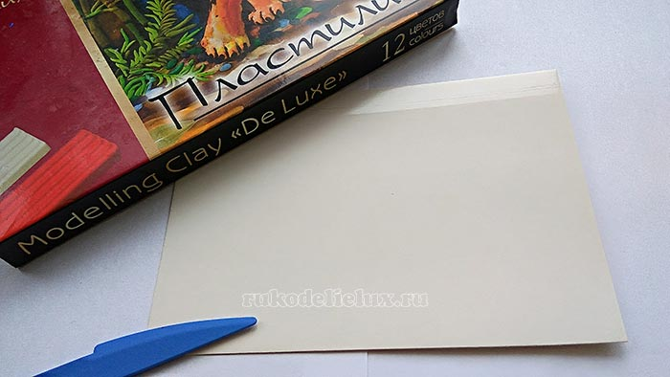
Размажьте по плотной картонной поверхности красивую голубую массу. Этот цвет использован потому, что он воспроизводит нежный оттенок неба. На фоне чистого неба будет изображено дерево.
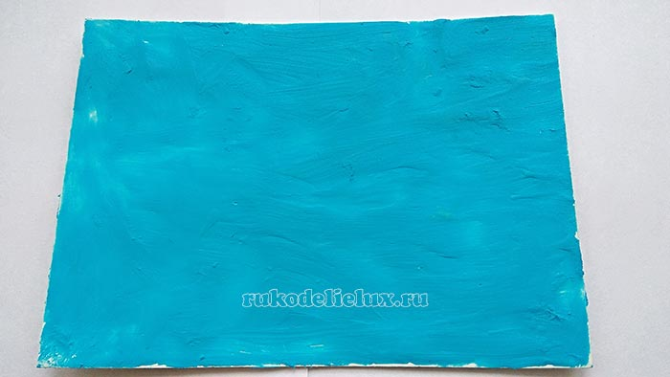
Слепите несколько простых заготовок в виде палочек – это части будущего дерева, из них следует сделать ветки. Одну часть в виде толстого бревна превратите в ствол. Наклейте ствол по центру, придавите пальцами, внизу желательно колбаску расширить.
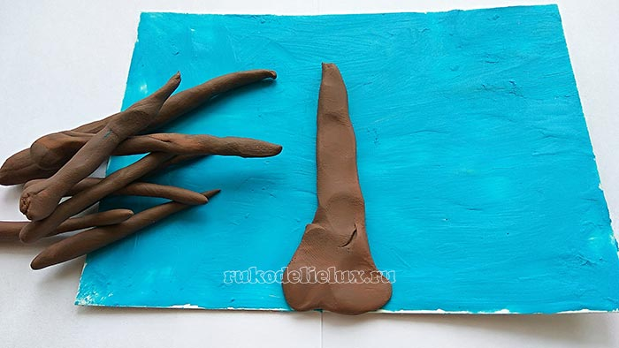
Наклейте по бокам крону. Таким образом, поделка будет поделена на 4 части.
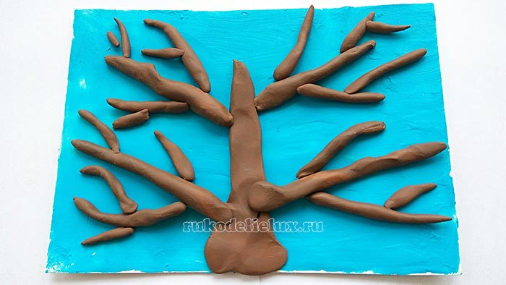
Для декорирования каждого сегмента сделайте мелкие детали из остальных цветов пластилина. Продумайте, какими они должны быть. Зиму изобразите посредством тонких белых колбасок – снега и снежинок, весну – розовых, только распустившихся цветочков, лето – зеленых листиков и красных ягодок, осень – пожелтевших облетающих листьев.
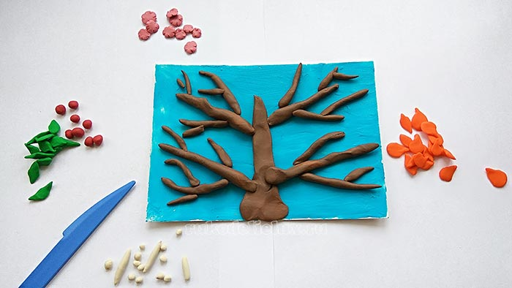
Теперь нужно наполнять ветки подготовленными деталями. Но стоит помнить, что в случае зимы нужно внизу показать сугробы снега, в случае осени – опавшие листья. Поэтому лучше расположить сегменты так, чтобы зимний и осенний периоды оказались в нижней части картины. Наклейте в верхнем правом углу зеленые листики и красные шарики.
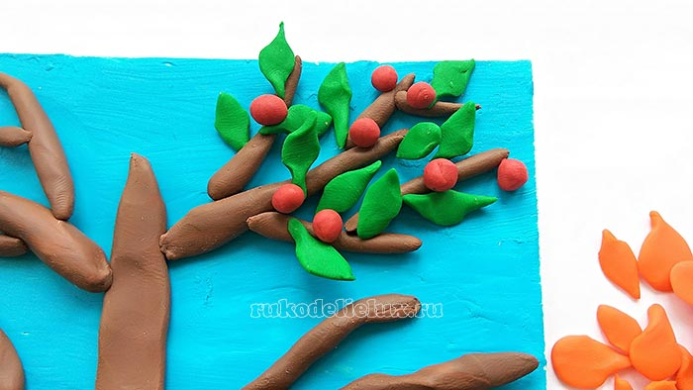
В нижнем правом – оранжевые листики.
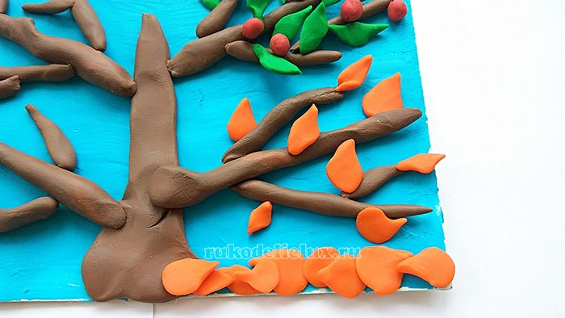
В нижнем левом – белые колбаски и шарики.

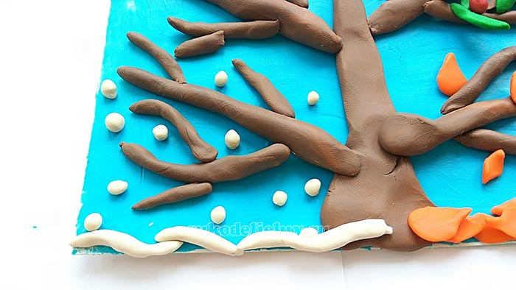
В верхнем левом – маленькие розовые цветочки и очень мелкие зеленые листики, которые едва распускаются.
